雷州市杨家镇开展党史
学习教育情况简报
（第69期）
杨家镇党史学习教育领导小组办公室 2021年11月22日

杨家镇召开领导干部会议
传达学习雷州市十七届人大一次会议精神

11月22日，杨家镇召开领导干部会议，传达学习雷州市十七届人大一次会议精神，并研究贯彻落实措施。
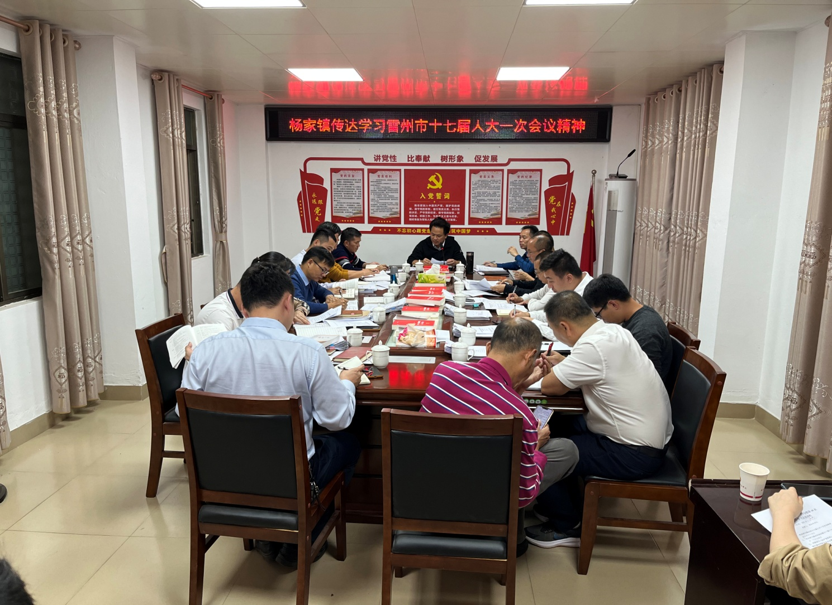
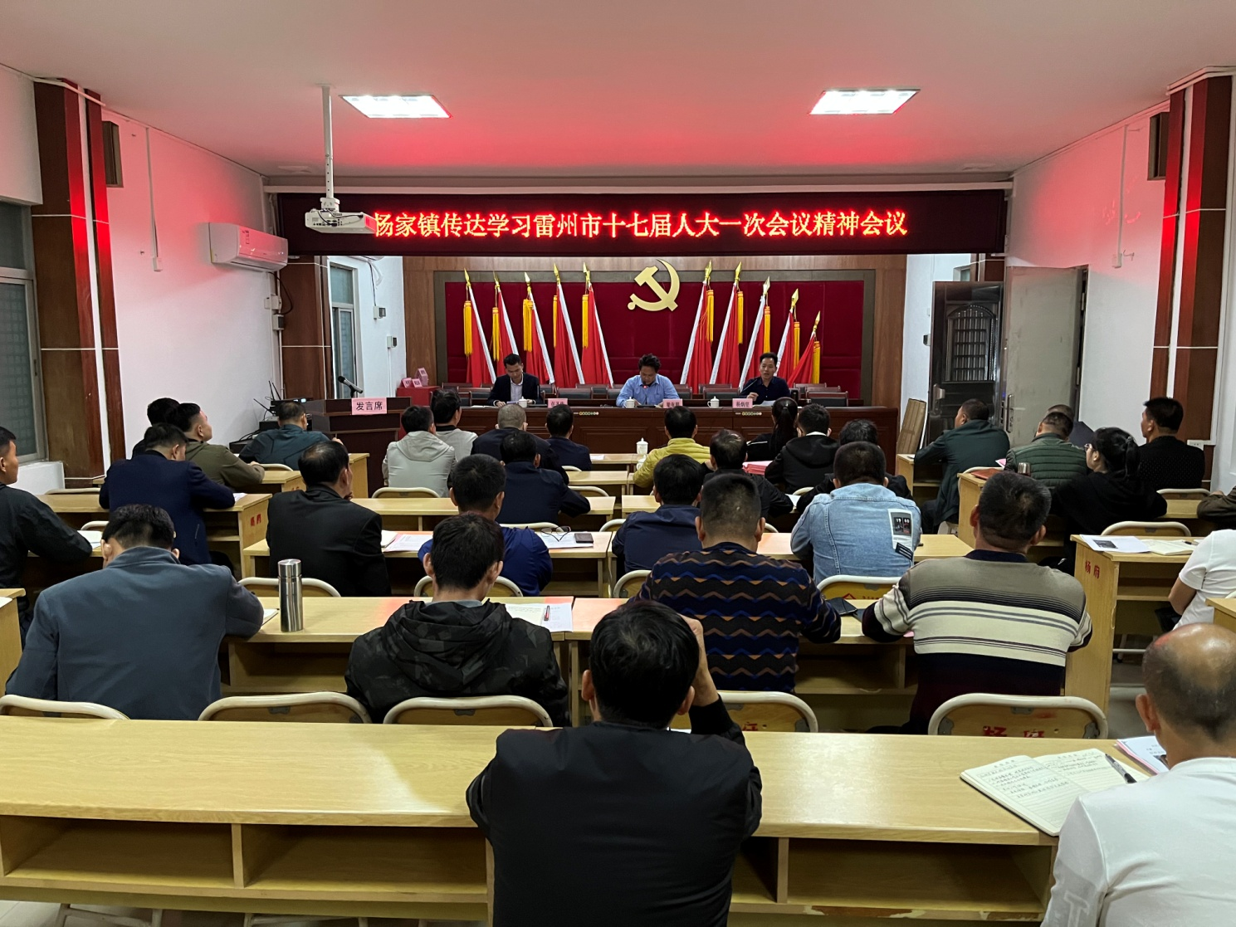
镇党委书记梁张照同志主持会议并讲话。镇领导班子成员，各办（中心）主要负责人，各村党支部书记参加会议。
会议指出，全镇上下要深刻领会把握雷州市十七届人大一次会议的重大意义、实践要求，切实把思想和行动统一到雷州市十七届人大一次会议部署上来，不忘初心、牢记使命，奋力推动杨家各项事业加快发展。
会议强调，要迅速掀起宣传学习雷州市十七届人大一次会议精神热潮，精心组织学习，要结合党史学习教育，引导广大党员干部把集中学习与个人自学、把理论学习与实际工作相结合，努力开创杨家各项事业建设新局面。
会议强调，要深入学习贯彻雷州市十七届人大一次会议精神。要结合我镇实际，把人民利益放在最高位置，持之以恒保障和改善民生，推动巩固拓展脱贫攻坚成果同乡村振兴有效衔接，确保我镇各项工作取得实实在在的成效，不断增强人民群众的获得感幸福感安全感。全镇上下要更加紧密地团结在以习近平同志为核心的党中央周围，牢记党和人民的重托，珍惜人民赋予的权力，精诚团结，抢抓机遇，强化担当，攻坚克难，为推动雷州高质量跨越式发展作出新的更大贡献，以优异成绩迎接党的二十大召开。

